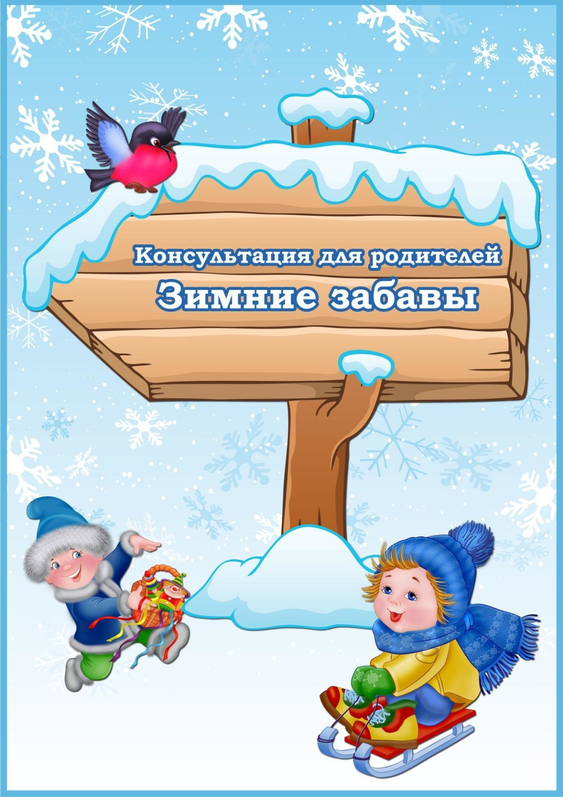

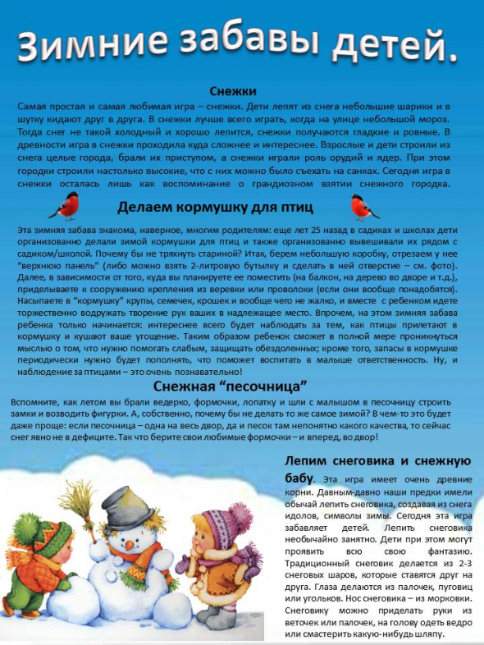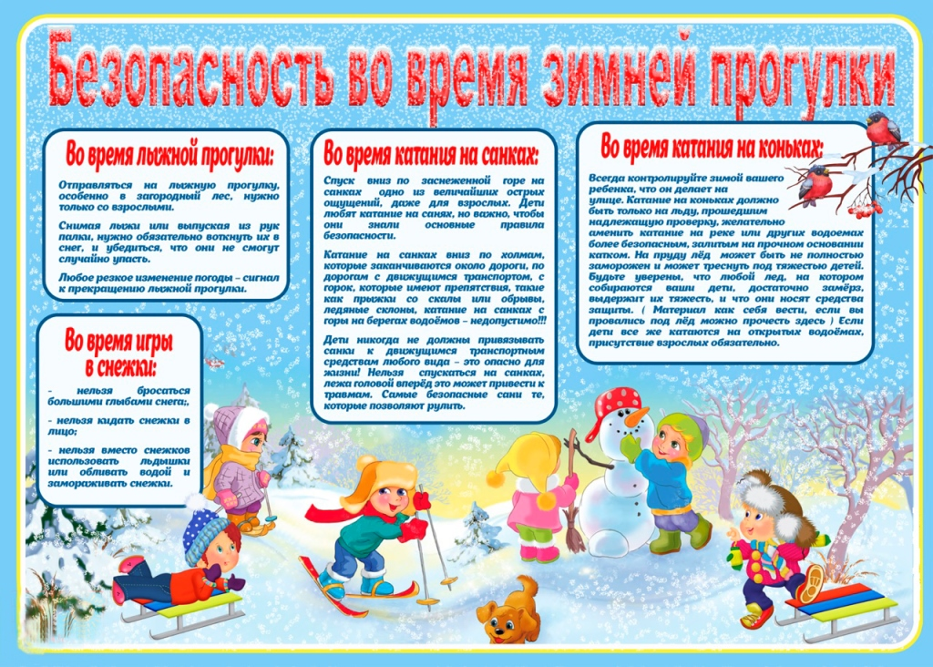

Консультация для родителей
«Зимние забавы и безопасность»

Подготовила
Гаврюшкина Ирина Игоревна

С наступлением зимы потенциальных опасностей на улице становится больше, следовательно, актуальна проблема формирования у детей навыков безопасного поведения в зимнее время года.
Мы, взрослые, должны не просто оградить ребенка от опасностей, которые встречаются в зимнее время года, а подготовить к возможной встрече с ними, привить им навыки безопасного поведения. Создавая условия для воспитания культуры безопасного поведения у дошкольников в зимнее время года, необходимо содействовать овладению каждым ребенком навыками безопасного поведения на зимних прогулках в процессе бытовой, игровой, двигательной, коммуникативной и других видов деятельности.
Помните в детстве это радостное возбуждение, когда, проснувшись, вдруг обнаруживаешь, что все вокруг белым-бело? Постарайтесь, чтобы и ваши дети получали удовольствие от зимы, поэтому как можно раньше объясните им, что если выпал снег, это вовсе не означает, что они должны оставаться дома.
Зимние прогулки всегда приносят огромную радость детям. Многие дети с осени начинают с нетерпением ждать снега, чтобы покататься на санках, скатиться с горки на ледянке, покидаться снежками и построить снежные башни и лабиринты.
Но зимнее время омрачает радость детей и родителей очень распространенными травмами. Обезопасить себя от неприятных последствий зимних прогулок помогут простые и, казалось бы, само собой разумеющиеся правила.
«Одежда для зимней прогулки»
Собираясь на прогулку, заботливых родителей всегда мучает вопрос: как одеть ребенка, чтоб он и не замерз, и не перегрелся? Надо помнить главное: ребенка не надо кутать! Перегрев не лучше, чем охлаждение. Найдите золотую середину! Кроме того, одежда не должна сковывать движения, она должна быть удобной, легкой и теплой одновременно. Зимняя обувь, как и любая другая, должна быть удобной. Даже теплым, но все равно собирающим снег, ботинкам лучше предпочесть сапожки, в которые можно заправить штанины, изолировав от попадания снега. Проследите, чтобы подошвы были рельефными - ребенок меньше будет скользить по снегу и льду. Чтобы застраховаться от потери варежек или перчаток, пришейте к ним резинку.
«Зимние забавы и безопасность»
Давайте вспомним зимние забавы, как можно поиграть с детьми на прогулке зимой (катание на санках, ватрушках, лыжах, коньках; лепка фигур из снега, опыты со снегом и др.)
Но у каждой зимней забавы есть и свои особенности, свои правила безопасности.
«Катание на лыжах»
Конечно, в детском саду мы не катаемся на лыжах, тем более с такими малышами, но дети в этом возрасте уже способны стоять на лыжах. Кто из Вас катается на лыжах?
В целом, катание на лыжах - наименее безопасный вид зимних прогулок. Однако, обратите внимание, может быть горка, на которой Вы собираетесь кататься, слишком крутая, ухабистая или леденистая? Постарайтесь исключить все возможные опасные ситуации. Разумеется, кататься следует в парковой зоне, либо за городом, либо в том районе города, где движение автотранспорта отсутствует.
«Катание на санках, ледянках»
Для прогулки на санках ребенка надо одеть потеплее.
1. Прежде чем ребенок сядет на санки, проверьте, нет ли в них неисправностей.
2. Кататься на санках с горки нежелательно, лучше на ледянках.
3. Объясните ребенку заранее, что на горке надо соблюдать дисциплину и последовательность.
4. Вам необходимо самим убедиться в безопасности горки, поэтому перед катанием внимательно изучите местность. Спуск не должен выходить на проезжую часть, а малышей лучше катать с маленьких пологих снежных горок, причём в немноголюдных местах и при отсутствии деревьев, заборов и других препятствий.
5. Нельзя разрешать ребенку кататься на санках, лежа на животе, он может повредить зубы или голову.
- Кататься на санках стоя нельзя! Опасно привязывать санки друг к другу.
7. Перевозить ребёнка через дорогу можно только в санках, которые толкаются перед собой. Если у них имеется только веревка-буксир, то ребенка необходимо вынуть. Следует учесть, что по малоснежной дороге с проплешинами асфальта санки едут медленно, поэтому будьте особенно бдительными.
«Игры около дома»
Не разрешайте детям играть у дороги. Учите детей, что нельзя выбегать на проезжую часть.
Нежелательно валяться и играть в сугробах, которые находятся, например, под окнами домов или около подъезда. И, конечно, не позволяйте прыгать в сугроб с высоты. Неизвестно, что таит в нем пушистый снежок: под свежевыпавшим снегом может быть все что угодно: разбитые бутылки, камень либо проволока, может там оказаться и мусор, который кто-то не донес до помойки – да все что угодно!
Объясните детям, что нельзя брать в рот снег, ледяные корочки, сосульки: в них много невидимой для глаз грязи и микробов, которые могут вызвать болезнь.
При игре в снежки расскажите ребенку, что кидаться в лицо нельзя, и вообще кидать нужно не с силой! И не позволяйте детям строить глубокие снежные туннели, которые могут обвалиться!
«Опасности, подстерегающие нас зимой»:
- сосульки
- гололед
- мороз
- тонкий лед
Осторожно, сосульки!»
Обратите внимание ребёнка на сосульки и горы снега, свешивающиеся с крыш домов. Расскажите, чем они опасны и почему такие места надо обходить стороной. Объясните ребенку, что ни в коем случае нельзя заходить в огражденные зоны. Всегда обращайте внимание на огороженные участки тротуаров и ни в коем случае не заходите в опасные зоны. Если во время движения по тротуару вы услышали наверху подозрительный шум – нельзя останавливаться, поднимать голову и рассматривать, что там случилось. Возможно, это сход снега или ледяной глыбы. Бежать от здания тоже нельзя. Нужно как можно быстрее прижаться к стене, козырек крыши послужит укрытием. Чтобы избежать травматизма, родителям необходимо научить своих детей соблюдению правил нахождения вблизи жилых домов и зданий.
«Осторожно, гололед!»
Учите детей, что ходить по обледеневшему тротуару нужно маленькими шажками, наступая на всю подошву. Старайтесь по возможности обходить скользкие места. Особенно внимательно нужно зимой переходить дорогу - машина на скользкой дороге не сможет остановиться сразу!
«Осторожно, мороз!»
Сократите или вовсе исключите прогулку с детьми в морозные дни: высока вероятность обморожения.
«Осторожно, тонкий лед!»
Не выходите с ребенком на заледеневшие водоемы! Если лед провалился - нужно громко звать на помощь и пытаться выбраться, наползая или накатываясь на край! Барахтаться нельзя! Если получилось выбраться, надо откатиться от края.
Вот основные правила безопасного поведения в зимнее время года, которые следует помнить взрослым и учить детей соблюдать их.
Уважаемые взрослые! Мы всегда должны помнить о том, что формирование сознательного поведения – процесс длительный. Это сегодня ребенок всюду ходит за ручку с мамой, гуляет во дворе под присмотром взрослых, а завтра он станет самостоятельным. Многое зависит от нас. Наше обучение, старание поможет им избежать многих опасных детских неприятностей.

